
STÁTNÍ POZEMKOVÝ ÚŘAD
Sídlo: Husinecká 1024/11a, 130 00 Praha 3 - Žižkov, IČO: 01312774, DIČ: CZ 01312774
KPÚ pro Pardubický kraj, Oddělení pozemkových úprav, B.Němcové 231, Pardubice, 530 02

UP Servis.
Ondřej Plíva
xxxxxxxxxxxx
535 01 Přelouč
Naše značka: SPU 144377/2026/Fr
Spisová značka: SZ SPU 130688/2026
UID: spuess9df5fcfd
Vyřizuje.: Ing. Jaroslav Frič
Tel.: 725 737 879
ID DS: z49per3
E-mail: jaroslav.fric@spu.gov.cz
Datum: 14.4.2026
EZAK: P26V00001191
POA: 26/POA002158

Objednávka kácení dřevin v havarijním stavu na pozemcích SPÚ – duben 2026

Vážený pane,
na základě předložené kalkulace nákladů na provedení prací, kácení stromů na pozemcích ve správě Státního pozemkového úřadu objednáváme provedení následujících prací:

- Na pozemku 1922/7 v k.ú. Choceň likvidace invazivního jmelí na 3 ks mohutných lípách. Pro zamezení jeho šíření je nutné dle doporučení AOPK jej co nejdříve odstranit. Suché větve, které opadávají z dotčených lip působí dále hmotné škody na zastřešení garáží na sousedním pozemku. Proto bylo rozhodnuto zajistit prořez korun lip v rámci jedné zakázky. Otázka instalace navržené vazby u 1 stromu bude posouzena při provádění prací. Odpadní biomasu zlikvidovat v souladu s legislativou platnou na úseku nakládání s odpady.

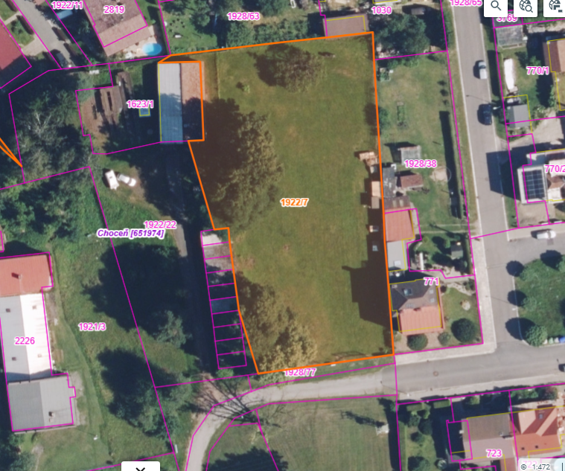

- Na k.ú. Zadní Arnoštov p.č. 2210 odstranění 4 lip a jedné vrby v havarijním stavu, které ohrožují provoz a zdraví osob při pohybu po místní komunikaci, nad kterou se naklánějí. Bylo vydáno povolení ke kácení stromů s udělením výjimky na termín kácení, který není omezen na období vegetačního klidu. Stromy jsou na kmeni označeny červenou barvou.

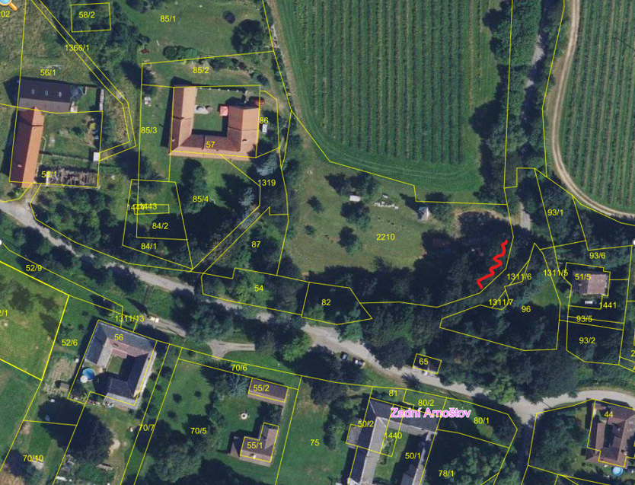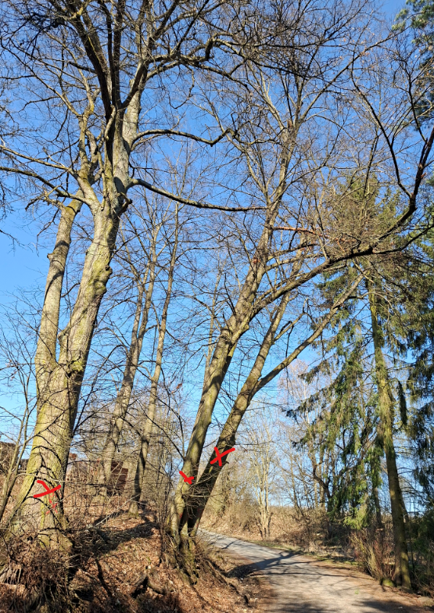

- Na k.ú. Švihov, p.č. 79/3 odstranění topolu černého, který může ohrozit provoz a zdraví osob při pohybu po komunikaci II/337, nad kterou se naklání. Kmen vykazuje nástup hnilobných procesů a strom je uschlý. Existuje velké riziko selhání stromu. Povolení kácení podle zákona 114/1992 Sb. je vydáno.
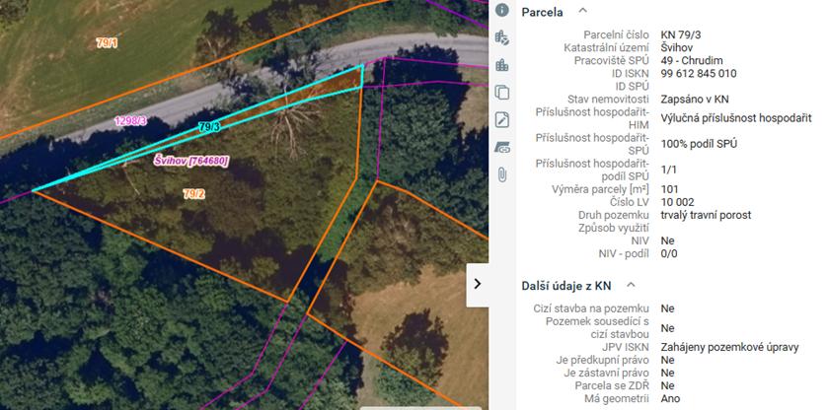

Povolení ke kácení dle zákona č. 114/1992 Sb. jsou přílohou této objednávky. Během provádění prací je třeba vzhledem ke konci období vegetačního klidu prověřit, zda v korunách kácených nebo ošetřovaných stromů není zahnízděné ptactvo a zda se v dutinách kmenů nevyskytují další chráněné druhy živočichů. V těchto případech je třeba živočichy citlivě přemístit, případně situaci konzultovat s OŽP.

Cenová kalkulace:

Poptávané práce - výsledek průzkumu trhu | Cena bez DPH | DPH | Cena vč. DPH
Choceň Lípy - odstranění jmelí a ořez suchých větví, likvidace odpadu | 23 000,00 Kč | 4 830,00 Kč | 27 830,00 Kč
Zadní Arnoštov Kácení 4 lip a 1 vrby + prodej dřeva (600 Kč/m3 pouze lipové) | 43 000,00 Kč | 9 030,00 Kč | 52 030,00 Kč
Švihov, p.č. 79/3 Kácení topolu u komunikace | 18 000,00 Kč | 3 780,00 Kč | 21 780,00 Kč
Celkem Kč | 84 000.00 Kč |  | 101 640,00 Kč

Prodej dřeva v lokalitě Zadní Arnoštov:
Vlastní měření dřeva pro potřeby evidence bude provedeno po kácení. Dřevní hmotu využitelnou jako palivové dříví změří a její objem stanoví subjekt, který kácení provedl za účasti určeného pracovníka KPÚ. Údaje o druhu dřeviny a vytěženém objemu následně předá odpovědnému zaměstnanci KPÚ pro potřeby zanesení do evidence, a to formou písemného protokolu. Fakturaci za prodej palivového dřeva nelze kombinovat s fakturou za provedené práce. Pohledávka bude administrována po podepsání předávacího protokolu.
Při kácení topolu černého na katastrálním území Švihov, p.č. 79/3 není předpoklad ekonomického zhodnocení ztrouchnivělého dřeva. Strom je možné ponechat na pozemku k zetlení.

Termín provedení prací: Do jednoho měsíce od akceptace objednávky (potvrzenou objednávku lze zaslat na e-mailovou adresu jaroslav.fric@spu.gov.cz.

Ukončení prací je třeba oznámit pověřenému pracovníkovi SPÚ (J Frič) emailem na jaroslav.fric@spu.gov.cz, nebo tel:725737879. Následně bude provedeno převzetí prací a vystaven schvalovací protokol, včetně dojednání náležitostí spojených s prodejem odpadního palivového dřeva.

Objednatel je povinen uhradit Poskytovateli cenu za poskytnutí Služby jen po jejich řádném poskytnutí služby, doloženém schvalovacím protokolem, na základě daňového dokladu vystaveného poskytovatelem (dále jen „faktura“).

Fakturační údaje (obligatorní náležitosti faktury):

Plátce:
Státní pozemkový úřad
Husinecká 1024/11a, 130 00 Praha 3 - Žižkov,
IČO: 01312774, DIČ: CZ 01312774

Adresa pro zaslání faktury:
Státní pozemkový úřad, Krajský pozemkový úřad pro Pardubický kraj
B. Němcové 231, Pardubice

„elektronicky podepsáno“

Ing. Miroslav Kučera
Ředitel KPÚ pro Pardubický kraj

Akceptace objednávky dne: …………………………………………….

Dodavatel: ………………………………………………

